GRAB PACKAGE :

Permulaan HANYA RM240

Secara automatik anda akan menjadi Ahli VIP

- VIP di Pelan A = RM 30 1 x seumur hidup
- VIP di Pelan B = RM 60 1 x seumur hidup
- VIP di Pelan C = RM 100 Setahun
- VIP di Pelan D (Pra VIP) = RM 50 1 x seumur hidup
- VIP di Pelan E = RM 90 Setahun
Jumlah kadar biasa = RM 330
Tawaran Grab Package = RM 240

Anda Jimat = RM 90

** Bulan berikutnya anda hanya perlu membeli barang di Pelan A atau B untuk maintain.

Maintain :
Belian | Level Komisyen Pelan A+B+C+D+E | Keterangan
RM 20 | 5 Level | Dengan nilai belian berkenaan pada bulan berkenaan anda layak menikmati komisyen pada semua pelan A+B+C+D+E
RM 50 | 10 Level
RM 75 | 15 Level
RM 100 | 20 Level

Grab Package : Contoh produk yang ditawarkan
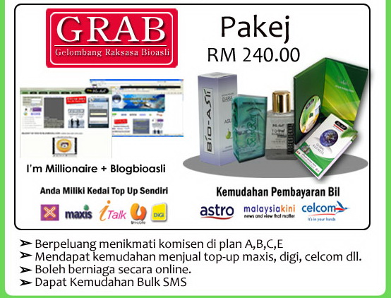

Produk IT
Di Pelan C – Selama Setahun
Blogbioasli : www.(Id anda).blogbioasli.com
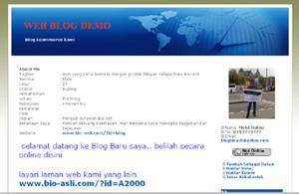

Di Pelan E – Selama Setahun

- Anda memiliki kedai Topup sendiri (Agen Top up) Digi + Celcom + Maxis + U-mobile.
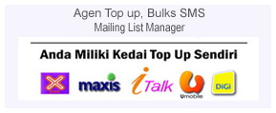
- Kemudahan bulk sms. Contoh :-

SMS | Kadar
1000 | 0.08 sen
500 - 999 | 0.09 sen
100 - 499 | 0.10 sen

- Mailing List Manager + Autoresponder + Auto Follow Up System.
- E-Book, Web Template dan lain-lain.

Contoh kiraan Pendapatan anda di Grab Package :
- Belian RM 240 (Starter) - untung runcit  - Komisyen Belian Peribadi - ewallet anda  - Komisyen D/S Level 1 (5 orang)  - Komisyen D/L Level 2 (25 orang)  - Komisyen Money Pool di Pelan C & E (D/S 5 orang) | RM 30.00  RM 10.50  RM 237.50  RM 215.00  RM 300.00
Pendapatan Minggu 1 | RM 793.00

Pendapatan Bulan 1 | RM 4000.00
Pendapatan Tahun 1  Jika 10 Level penuh 100% | RM 36,000,000.00
Purata bulanan pendapatan (x)  Jika 10 Level penuh 100% | RM 3,000,000.00

- Bermakna jika 1% Berjaya
Jumlah pendapatan dalam 1 bulan = RM 30,000.00

Pendapatan hasil dari maintain(belian) downline di Pelan A atau B dalam sebulan

Downline  buat belian | Jumlah Pendapatan Anda Sebulan |  |  |  |  |  | Jumlah
 | 5 Level  (RM) | 10 Level  (RM) | 15 Level  (RM) | 20 Level  (RM) | 3% Bonus Kumpulan (RM)
RM 30.00 | 3,607.50 | 1.48 j | 2.5 b | 3.6 t | 6L | 17,577.90
RM 60.00 | 7,215.00 | 2.9 j (y) | 5 b | 7.2 t | 6L | 35,155.80(Z)
RM 100.00 | 11,780.00 | 5 j | 8 b | 12 t | 6L | 58,593.00
RM 150.00 | 17,670.00 | 7.4 j | 12.5 b | 18 t | 6L | 87,889.50

- Jumlah anggaran pendapatan jika hanya 10 Level & ahli membeli RM 60 untuk maintain

x + y + z + 3% bonus kumpulan = RM 3,000,000 + RM 2,900,000 + RM 35,155.80

= RM 5,935,155.80

- Jika hanya 1% berjaya = RM 59,351.56 sebulan

Spill Over 5

Level 1 = 5 d/l
5
5
5
5
5
Level 2 = 25d/l

Money Pool E
Money Pool C

10 Level

20 Level
Money Pool Pelan C :-
Setiap 1hb - 7hb, 8hb - 14hb, 15hb - 21hb, 22hb – 28,29,30,31hb
** Syarat- menaja 5 orang/seminggu

Money Pool Pelan E
Setiap hari Rabu jam 12.00 T/malam
** Syarat- menaja 5 orang/seminggu&

Contoh kiraan Money Pool di Pelan C
Tabung “Money Pool” terkumpul seminggu = RM 10,000.00
(terkumpul dari 1000 jualan plan C x RM 10)

Jika hanya 10 orang yang layak (menaja 5 orang/minggu)
Bermakna (RM 10,000.00 ÷ 10 orang) = RM 1,000.00/seorang

Maka, jumlah pendapatan sebulan di pelan C & E,
Komisyen + Money Pool = RM 4000.00

Komisyen Pelan A
Pendapatan anda  Untung runcit-Anda  Kom. Peribadi belian-Anda  Kom. Level 1  Kom. Level 2  Kom. Level 3  Kom. Level 4  Kom. Level 5  Jumlah  Kom. Level 6  Kom. Level 7  Kom. Level 8  Kom. Level 9  Kom. Level 10  Jumlah  Kom. Level 11  Kom. Level 12  Kom. Level 13  Kom. Level 14  Kom. Level 15  Jumlah  Kom. Level 16  Kom. Level 17  Kom. Level 18  Kom. Level 19  Kom. Level 20  Jumlah komisyen anda sebulan | Maksimum 5 cabang setiap level  1  5  25  125  625  3125  15625  78125  390625  1953125  9765625  48828125  244140625  1220703125  6103515625  30517578125  152587890625  762939453213  3814697265625  19073486328125  95367431640625 | % Komisyen  5%  5%  5%  3%  3%  3%  0.5%  0.5%  0.5%  0.4%  0.4%  0.4%  0.3%  0.3%  0.3%  0.2%  0.2%  0.2%  0.1%  0.1%  0.1% | Komisyen RM  RM10.00  1.50  7.50  37.50  112.50  562.50  2812.50  RM3,607.50  2,343.75  11,718.75  58,593.75  234,375.00  1,171,875.00  RM1,482,438.75  5,859,375.00  21,972,656.25  109,863,281.25  549,316,406.25  1,831,054,687.50  RM2,519,548,845.00  9,155,273,437.50  45,776,367,187.50  114,440,917,968.75  572,204,589,843.75  2,861,022,949,218.75  RM3,605,119,646,501.25

***Syarat : Belian mestilah RM60.00(min) dalam satu belian(baucer).
World Pool Pelan A (Komisyen Belian Pantas) – Setiap 15hb, pada 12.00.01 tengahari
Jumlah Ahli Beli  (RM 60) | Kadar Komisyen (RM) | Hadiah Komisyen (RM) | Jumlah Komisyen (RM)
1  3  9  27  81  243  729  2187 | 0.20  0.20  0.20  0.20  0.20  0.20  0.20 | 0.60  1.80  5.40  16.20  48.60  145.80  437.40 | 655.80  218.40  72.60  24.00  7.80  2.40  0.60  0.00
3280 |  | RM 655.80

Contoh hadiah wang tunai tempat 1 = RM 655.80
Contoh hadiah wang tunai tempat 2 hingga 4 = RM 218.40
Contoh hadiah wang tunai tempat 5 hingga 13 = RM 72.60
Dan seterusnya…

Pendapatan anda  Untung runcit-Anda  Kom. Peribadi belian-Anda  Kom. Level 1  Kom. Level 2  Kom. Level 3  Kom. Level 4  Kom. Level 5  Jumlah  Kom. Level 6  Kom. Level 7  Kom. Level 8  Kom. Level 9  Kom. Level 10  Jumlah  Kom. Level 11  Kom. Level 12  Kom. Level 13  Kom. Level 14  Kom. Level 15  Jumlah  Kom. Level 16  Kom. Level 17  Kom. Level 18  Kom. Level 19  Kom. Level 20  Jumlah komisyen anda sebulan | Maksimum 5 cabang setiap level  1  5  25  125  625  3125  15625  78125  390625  1953125  9765625  48828125  244140625  1220703125  6103515625  30517578125  152587890625  762939453213  3814697265625  19073486328125  95367431640625 | % Komisyen  2.50%  2.50%  2.50%  1.50%  1.50%  1.50%  0.25%  0.25%  0.25%  0.20%  0.20%  0.20%  0.15%  0.15%  0.15%  0.10%  0.10%  0.10%  0.05%  0.05%  0.05% | Komisyen  RM10.00  1.50  7.50  37.50  112.50  562.50  2812.50  RM3,607.50  2,343.75  11,718.75  58,593.75  234,375.00  1,171,875.00  RM1,482,438.75  5,859,375.00  21,972,656.25  109,863,281.25  549,316,406.25  1,831,054,687.50  RM2,519,548,845.00  9,155,273,437.50  45,776,367,187.50  114,440,917,968.75  572,204,589,843.75  2,861,022,949,218.75  RM3,605,119,646,501.25
Komisyen Pelan B
***Syarat : Setiap belian di Pelan B layak menyertai world pool. Apabila penuh 1023 orang membuat belian,komisyen world pool akan di bubarkan dan seterusnya membentuk komisyen “world pool” yang baru secara automatic.
Jumlah Ahli Beli | Ranking  Ahli Beli | Kadar Komisyen (RM) | Hadiah Komisyen (RM) | Jumlah Komisyen (RM)
1  2  4  8  16  32  64  128  256  512 | 1  2 - 3  4 - 7  8 - 15  16 - 31  32 - 63  64 - 127  128 - 255  256 - 511  512 - 1023 | 1.50  1.50  1.50  1.50  1.50  1.50  1.50  1.50  1.50 | 3.00  6.00  12.00  24.00  48.00  96.00  192.00  384.00  768.00 | 1533.00  765.00  381.00  189.00  93.00  45.00  21.00  9.00  3.00  1.50
1023 |  | 15.00 | RM 1533.00
World Pool Pelan B
Jumlah komisyen tempat 1 = RM 1533.00
Contoh hadiah wang tunai tempat 1 = RM 1533.00
Contoh hadiah wang tunai tempat 2 hingga 3 = RM 765.00
Contoh hadiah wang tunai tempat 4 hingga 7 = RM 381.00
Dan seterusnya…
Jumlah komisyen tempat 2 – 3 = RM 765.00
Jumlah komisyen tempat 4 – 7 = RM 381.00
Dan seterusnya…
Pelan C : Diamond
Level | Jumlah Downline | Kadar Komisyen (RM) | Jumlah Komisyen (RM)
0  1  2  3  4  5  6  7  8  9  10 | 1  5  25  125  625  3125  15625  78125  390625  1953125  9765625 | 5 (kom. Belian)  25 (kom. Penajaan)  5  5  5  5  2  2  2  2  2 | 5  Unlimited  125  625  3,125  15,625  31,250  156,250  781,250  3,906,250  19,531,250
Jumlah | 12,207,030.00 | 60 | RM 24,425,880.00

Money Pool Pelan C
Contoh kiraan Money Pool di Pelan C
Tabung “Money Pool” terkumpul seminggu = RM 10,000.00
(terkumpul dari 1000 jualan plan C x RM 10)

Jika hanya 10 orang yang layak (menaja 5 orang/minggu)
Bermakna (RM 10,000.00 ÷ 10 orang) = RM 1,000.00/seorang

Maka, jumlah pendapatan sebulan di pelan C,
Komisyen + Money Pool = RM 4000.00

Produk Pelan C (Blog internet)

Komisyen Pelan E
Kadar Komisyen Penajaan Pelan E
Level | Komisyen RM | D/line | Jumlah Komisyen | J/Terkumpul
Penaja | 20.00 |  |  | 20.00
Ahli Baru  (Auto top up ke HP) | 3.00 | 1 | 3.00 | 3.00
1 | 1.00 | 5 | 5.00 | 5.00
2 | 1.10 | 25 | 27.50 | 27.50
3 | 1.20 | 125 | 150.00 | 177.50
4 | 1.30 | 625 | 812.50 | 962.50
5 | 1.40 | 3,125 | 4,375.00 | 5,187.50
6 | 1.50 | 15,625 | 23,437.50 | 27,812.50
7 | 1.60 | 31,250 | 50,000.00 | 73,437.50
8 | 1.70 | 156,250 | 265,625.00 | 315,625.00
9 | 1.80 | 781,250 | 1,406,250.00 | 1,671,875.00
10 | 1.90 | 3,906,250 | 7,421,875.00 | 8,828,125.00
11 | 2.00 | 19,531,250 | 39,062,500.00 | 46,484,375.00
12 | 2.10 | 97,656,250 | 205,078,125.00 | 244,140,625.00
13 | 2.20 | 488,281,250 | 1,074,218,750.00 | 1,279,296,875.00
14 | 2.30 | 2,441,406,250 | 5,615,234,375.00 | 6,689,453,125.00
15 | 2.40 | 12,207,031,250 | 29,296,875,000.00 | 34,912,109,375.00

Money Pool Pelan E

Contoh kiraan Money Pool di Pelan E
Tabung “Money Pool” terkumpul seminggu = RM 10,000.00
(terkumpul dari 1000 jualan plan E x RM 10)

Jika hanya 10 orang yang layak (menaja 5 orang/minggu)
Maka (RM 10,000.00 ÷ 10 orang) = RM 1,000.00/seorang

Produk Pelan E
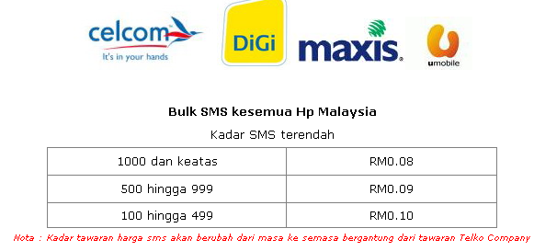

Di bekalkan Marketing Tool Software yang hebat berharga RM90.00/setahun. Software ini mengandungi :-
- Mailing List Manager
- SEO & Webmaster Tools
- Social Networking Tools
- Promotional Tools

